2019年全国卷Ⅰ绘制
20世纪80年代开始，长江三角洲地区某县村办企业涌现，形成“村村冒烟”现象。2016年该县开始实施村集体经济“抱团飞地”发展模式：由县、镇统筹，整合腾退的村办企业建设用地指标和补贴资金，各村以股份合作形式（抱团）在发展条件优越的城镇(飞地)联合建设创新创业中心,并建立保证各村收益的机制，据此完成1-3题。
1.“村村冒烟”主要指的是当时该县村办企业（ ）
A.燃料来源分散 B.空间布局分散
C.原料来源分散 D.产品市场分散
2.实施“抱团飞地”发展模式，可以（ ）
①弥补劳动力不足 ②缓解建设用地紧张
③提升基础教育水平 ④壮大集体经济实力
A.①③ B.②③ C.①④ D.②④
3.“抱团飞地”发展模式，主要体现了（ ）
A.城乡统筹创新 B.生活方式创新
C.农业发展创新 D.科学技术创新
图1示意2015年欧盟境内欧盟籍和非欧盟籍的人口结构。据此完成4-5题。
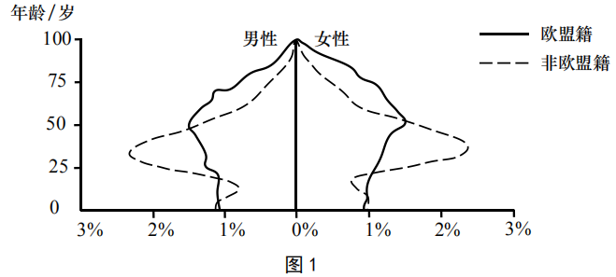
4.与欧盟籍相比，2015年非欧盟籍（ ）
A.男性人口数量较多 B.25-50岁女性比例较小
C.劳动人口比例较大 D.50岁以上人口比例较大
5.近些年来，非欧盟籍人口占欧盟总人口比例持续加大，使欧盟（ ）
A.人均消费剧增 B.老龄化进程趋缓
C.人均收入剧降 D.劳动力供给过剩
图2示意我国东北某区域铁路线的分布。该区域铁路修建的年代较早，近些年几乎废弃。据此完成6-8题。
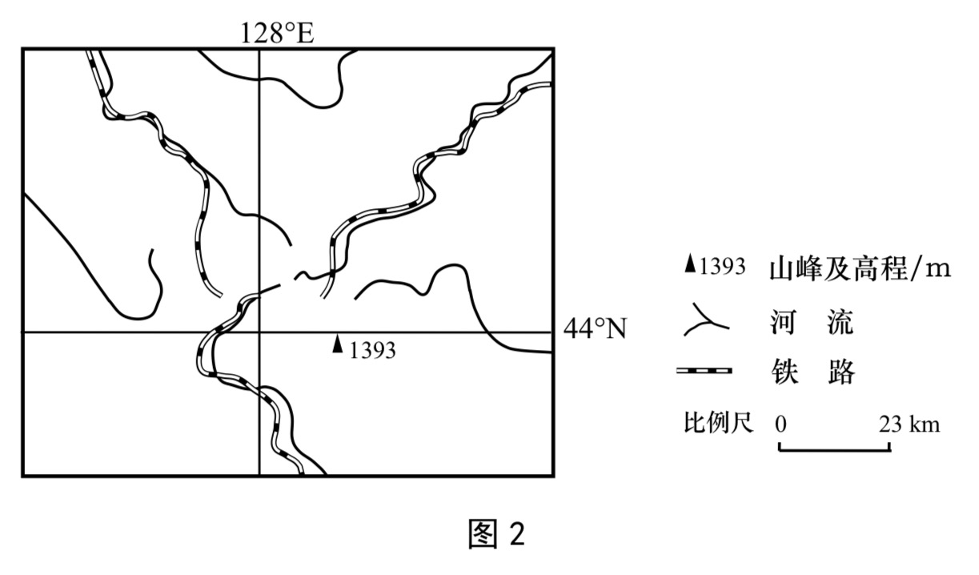

6.该区域铁路线主要沿（ ）
A.等高线分布 B.河谷分布 C.山脊线分布 D.山麓分布
7.该区域修建铁路主要是为了运输（ ）
A.原木 B.农产品 C.工业品 D.石材
8.近些年来，该区域铁路几乎废弃的主要原因是（ ）
A.设施陈旧 B.运速太慢 C.线路过密 D.运输需求太小
黄河小北干流是指黄河禹口至潼关河段，全长132.5米。该河段左岸有汾河、涑水河，右岸有渭河等支流汇入，河道摆动频繁，冲淤变化剧烈，为典型的堆积性游荡河道。图3为黄河小北干流河段示意图。据此完成9-11题。
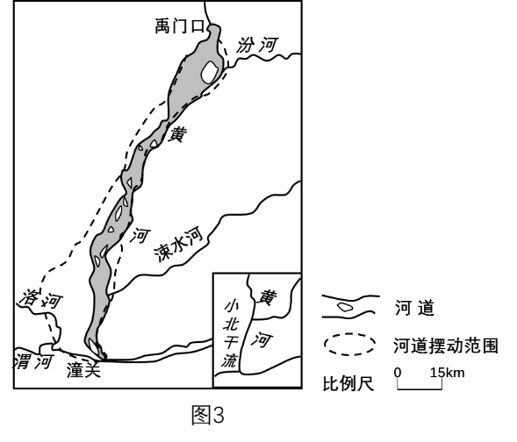

9.黄河小北干流为堆积性游荡河道，是因为该河段河流（ ）
A.流量大、含沙量季节变化小 B.流量大、含沙量季节变化大
C.含沙量大、流量季节变化小 D.含沙量大、流量季节变化大

10.黄河小北干流河道中段摆动范围较小的主要影响因素有（ ）
①河水流量 ②支流汇入 ③沿岸地貌 ④两岸岩性
A.①② B.②③ C.③④ D.①④
11.渭河是黄河最大的支流，流量和含沙量均较大。在主汛期，渭河的洪峰导致黄河小北干流（ ）
A.含沙量剧增，摆幅增大 B.水量增大，流速加快
C.水位上升，淤积增强 D.侵蚀加强，河床加深

- 阅读图文材料，完成下列要求。（24分）
澳大利亚是一个地广人稀的发达国家，第二次世界大战后，本土汽车生产主要由美日几家大型汽车品牌公司控制，整车和零部件工厂主要布局在墨尔本、阿德莱德和吉朗等地(位置见图5)。1974年澳大利亚汽车生产以47.5万辆的产量居世界第10位。1988年澳大利亚政府开始实施取消进口汽车配额限制并大幅降低关税的政策，使世界各地的汽车大量涌入，原本多样化的本土汽车市场进一步细分，每种品牌和车型的车辆需求都校少，汽车生产成本也居高不下。2016年仅以16.1万辆的产量排在世界第32位。2017年10月20日，最后一条汽车生产线在阿德菜德关闭，宣告本土汽车制造成为历史。
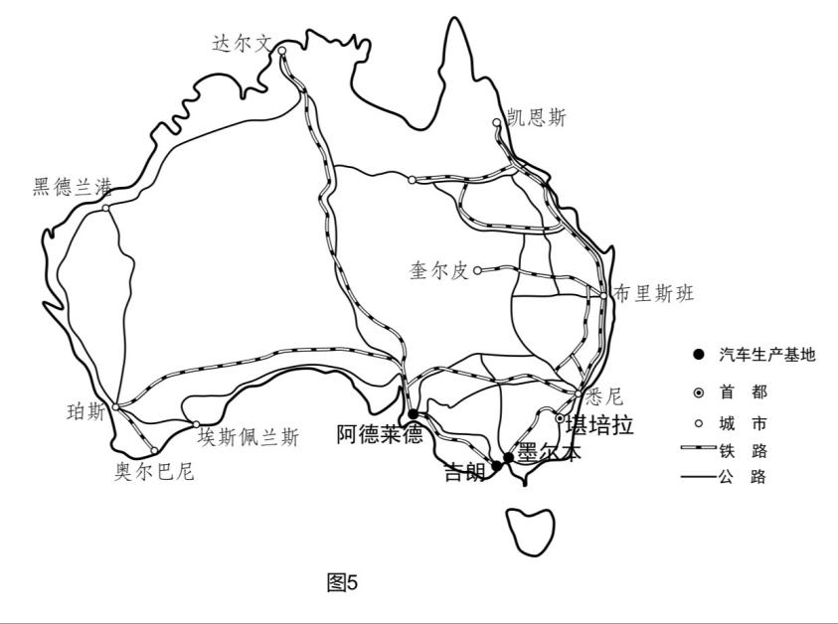
（1）说明澳大利亚汽车生产存续期间，整车和零部件工厂布局在东南沿海地区的有利条件。（8分）

- 分析澳大利亚汽车市场对每种品牌和车型的车辆需求都较少的原因。(8分)

- 简述澳大利亚汽车生产成本居高不下的主要原因。(4分)

- 指出汽车生产的退出对当地城市经济发展的影响。(4分)

37.阅读图文材料，完成下列要求。(22分)
随着非洲板块及印度洋板块北移，地中海不断萎缩，里海从地中海分离。有学者研究表明，末次冰期晚期气候转暖，里海一度为淡水湖。当气候进一步转暖，里海北方的大陆冰川大幅消退后，其补给类型发生变化，里海演化为咸水湖，但目前湖水盐度远小于地中海的盐度。图6示意里海所在区域的自然地理环境。
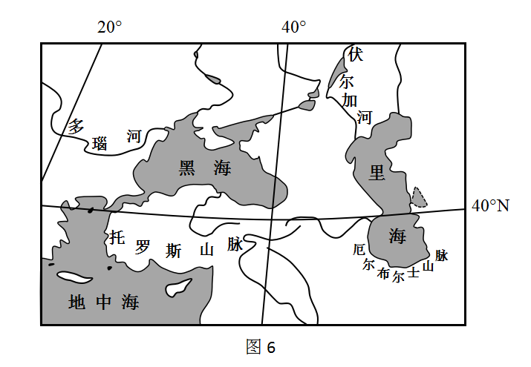
- 板块运动导致的山脉隆起改变了区域的地貌、水文和气候特征，分析这些特征的变化对里海的影响。(6分)

- 末次冰期晚期里海一度为淡水湖，对此作出合理解释。(6分）

- 分析补给类型发生变化后里海演化为咸水湖的原因。(6分)

- 指出黑海、地中海未来演化为湖泊的必要条件。(4分)

43.[地理——选修3:旅游地理](10分）
安仁古镇位于成都市大邑县境内，地处成都平原西部，距成都市区39千米，距大邑县城8.5千米。古镇内现有保存完好的民国时期公馆27座、现代博物馆30余座，在全国同类小镇中首屈一指，素有“中国博物馆小镇”之称。近年来，安仁古镇开展了以博物馆为特色的观光旅游，游客人数逐年增加，但同时也存在游客很少留宿古镇的现象。
简述游客在安仁古镇很少留宿的主要原因，并为当地吸引游客留宿古镇提出合理建议。

44.[地理——选修6:环境保护](10分)
19世纪中期，美国芝加哥市向注入密歇根湖的河流直接排污，严重影响了水质，当地通过修建人工运河和清淤工程，使原本流入密歇根湖的河流转而注入伊利诺伊河，连通了五大湖和密西西比河两大水系。图7示意运河及水系位置关系。
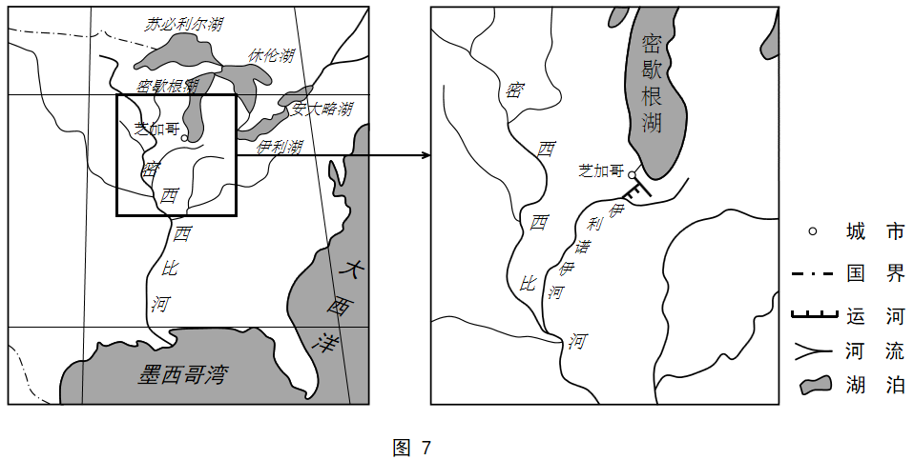
简述该工程对当时环境的影响。

